2 priedas
Prašome užpildyti ir pritvirtinti prie namų darbo antroje pusėje

Mokyklos, neformaliojo švietimo institucijos pavadinimas ir adresas
Konkurso dalyvio vardas, pavardė

3 priedas
Prašome įrašyti namų darbo autoriaus vardą ir pavardę bei dailiai pritvirtinti dešinėje pusėje apatiniame kampe (bet neklijuoti ant darbo)

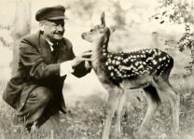 Konkursas „Aš apsisprendžiu“
„Pasveikinkim vieni kitus, kurie apsisprendėme“

Konkurso dalyvis

